Памятка для родителей учащихся X классов
«Здоровье - это жизнь. Факторы риска для здоровья современной молодежи. Проблема здорового питания. Увлечение диетами».
Здоровый образ жизни — это такой образ жизни, который способствует укреплению здоровья, профилактике болезней и несчастных случаев.
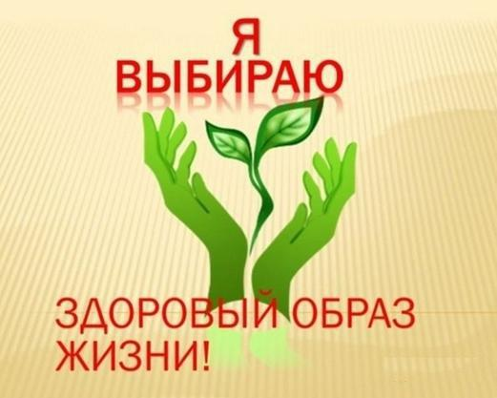
«Береги здоровье смолоду!» — эта пословица имеет глубокий смысл. Формирование здорового образа жизни должно начинаться с рождения ребенка, для того чтобы у молодого человека уже выработалось осознанное отношение к своему здоровью.
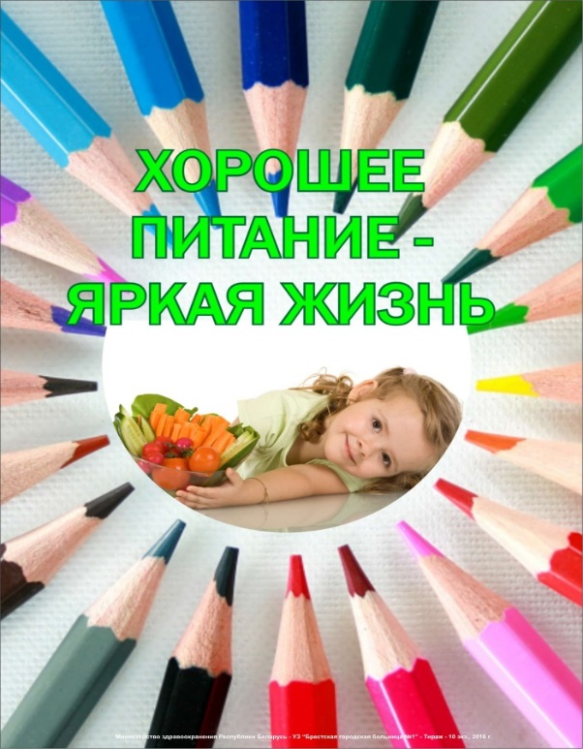
Факторы, положительно влияющие на здоровье подростка: соблюдение режима дня, рациональное питание, закаливание, занятия спортом, хорошие взаимоотношения с взрослыми, родителями и друзьями. Факторы риска для здоровья подростка: гиподинамия, нерациональное беспорядочное питание, курение, употребление алкоголя, наркотиков и других токсичных веществ, эмоциональная и психическая напряженность дома, в школе, с друзьями, а также экологические факторы риска.Здоровый образ жизни - сочетание сбалансированной диеты, которая включает в себя достаточное количество витаминов, высокое качество употребляемого белка, волокон и других важных компонентов питания в оптимальных пропорциях. Все это соответствует улучшению состоянию вашего здоровья и физической активности. Здоровое питание должно являться неотъемлемой частью повседневной жизни и способствовать крепкому физиологическому, психическому и социальному здоровью человека.
Под выражением здоровое питание подразумевается совместное воздействие потребляемой нами пищи, нашего состояния здоровья и предпринимаемых нами усилий для улучшения здоровья, как собственного, так и окружающих. Питание человека должно быть рациональным, сбалансированным, т.е. соответствовать физиологическим потребностям организма с учетом условий труда, климатических особенностей местности, возраста, массы тела, пола и состояния здоровья человека.
Рациональное питание – одно из основных средств обеспечения нормального физического и умственного развития детей. Качественное питание обеспечивается путем потребления безопасных пищевых продуктов в рамках сбалансированной диеты, в результате чего полностью удовлетворяются потребности нашего организма в питательных веществах

Вред диеты для подростка
Что может произойти, если ребенок сядет на диету? 99% диет в их современном понимании губительны для организма.
• Большинство подростков по окончанию диеты набирают лишний вес.
•Диеты негативно сказываются на работе мозга. Это происходит, потому что в организм не поступают углеводы и глюкоза, которые необходимы для нормальной работы всего организма подростка. Снижается концентрация внимания, притупляются мозговые процессы, теряется способность ясно мыслить, появляется головная боль и сонливость.
•Многие диеты приводят к обезвоживанию организма подростка. Кожа становится сухой и безжизненной, волосы тускнеют, чувствуется постоянная усталость, ногти и зубы лишаются питания.
• В результате диеты подросток лишает себя массы полезных и питательных микроэлементов, без которых невозможна нормальная работа всего организма.
• При истощении начинаются проблемы с женскими функциями - аменорея и прочие малоприятные вещи.

